Московский авиационный институт 

(национальный исследовательский университет)

Институт № 8 “Компьютерные науки и прикладная математика”

Кафедра 806 “Вычислительная математика и программирование”

**Зачетная работа по курсу ВвАРКТ**

**на тему «Полет Гагарина»**

**Проект подготовили:**

Желтовская Марианна Антоновна

Киселева Анастасия Николаевна

Демидова Дарья Дмитриевна

Настина Мария Олеговна

(Команда «Four Stars» / М8О-116БВ-24)

**Москва, 2024**

**Введение:**

Цель:

Смоделировать полет ракеты «Восток-1» с помощью KSP.

Задачи:

1. Изучить доступную информацию о полете.
2. Рассчитать физико-математическую модель.
3. Сконструировать ракету в KSP.
4. Создать программную часть на языке Python.
5. Проанализировать полученные данные.
6. Создать отчет по выполненной работе.

Описание команды:

* Желтовская Марианна Антоновна – тимлид, заполнение отчета.
* Киселева Анастасия Николаевна – программист, KSP.
* Демидова Дарья Дмитриевна – создание физической модели.
* Настина Мария Олеговна – создание математической модели.

**Описание миссии:**

Исторические данные:

Цель миссии:

Проверить возможность пребывания человека в космосе на специально оборудованном корабле, проверить оборудование корабля в полёте, проверить связь корабля с Землёй, убедиться в надёжности средств приземления корабля и космонавта.

Этапы подготовки к полету:

1. Создание и разработка проекта

Весна 1957 года:

Начало исследований по созданию пилотируемого корабля.

1958 год:

Начало проектирования корабля и подготовка конструкторской документации.

Разработка сферической формы спускаемого аппарата для стабильности при баллистическом спуске.

22 мая 1959 года: Постановление ЦК КПСС о разработке и запуске пилотируемого корабля.

1. Этапы тестирования

4 июня 1960 года: Установлены сроки запусков:

Май 1960 года: запуск моделей без систем жизнеобеспечения (1КП).

До августа 1960 года: запуск трёх спутников «Восток-1» для отработки систем.

Сентябрь–декабрь 1960 года: отработка систем жизнеобеспечения на спутнике «Восток-3».

15 мая 1960 года: Первый запуск экспериментального корабля «Спутник».

19 августа 1960 года: Успешный запуск собак Белка и Стрелка на борту.

1. Испытания корабля для пилотируемого полёта (3КА):

9 марта 1961 года: Первый запуск корабля с манекеном и собакой Чернушкой:

Успешное выполнение программы полёта.

25 марта 1961 года: Второй запуск с собакой Звёздочкой, имитирующий полёт человека.

1. Окончательная подготовка

Апрель 1960 года: Разработка эскизного проекта корабля «Восток-1».

11 октября 1960 года: Постановление о запуске «Восток-1» с человеком на борту как задачи особого значения.

30 марта 1961 года: Рекомендация в сообщениях ТАСС использовать название «Восток» для корабля.

Конструкция ракеты:

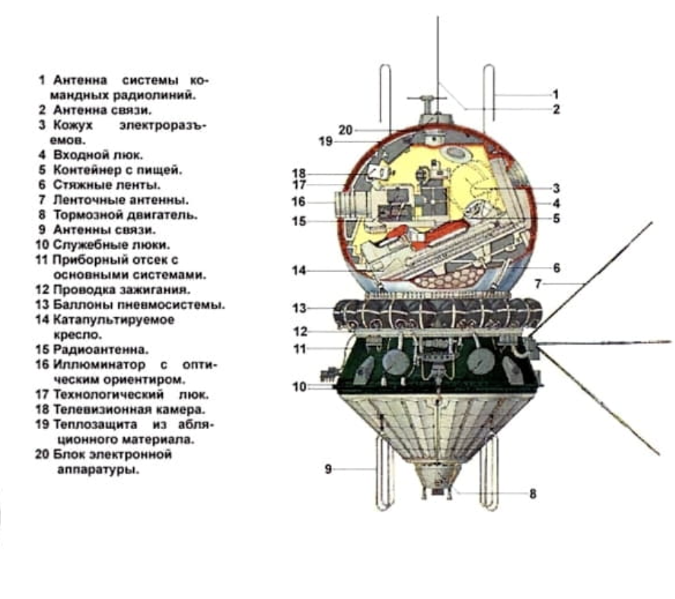

Схема СА ракеты “Восток-1”

|  |  |
| --- | --- |
| **Показатели** |  |
| **Масса аппарата т** | **4,725** |
| **Диаметр герметичного корпуса, м** | **2,2** |
| **Длина без антенн, м** | **4,4** |
| **Максимальный даиметр, м** | **2,43** |

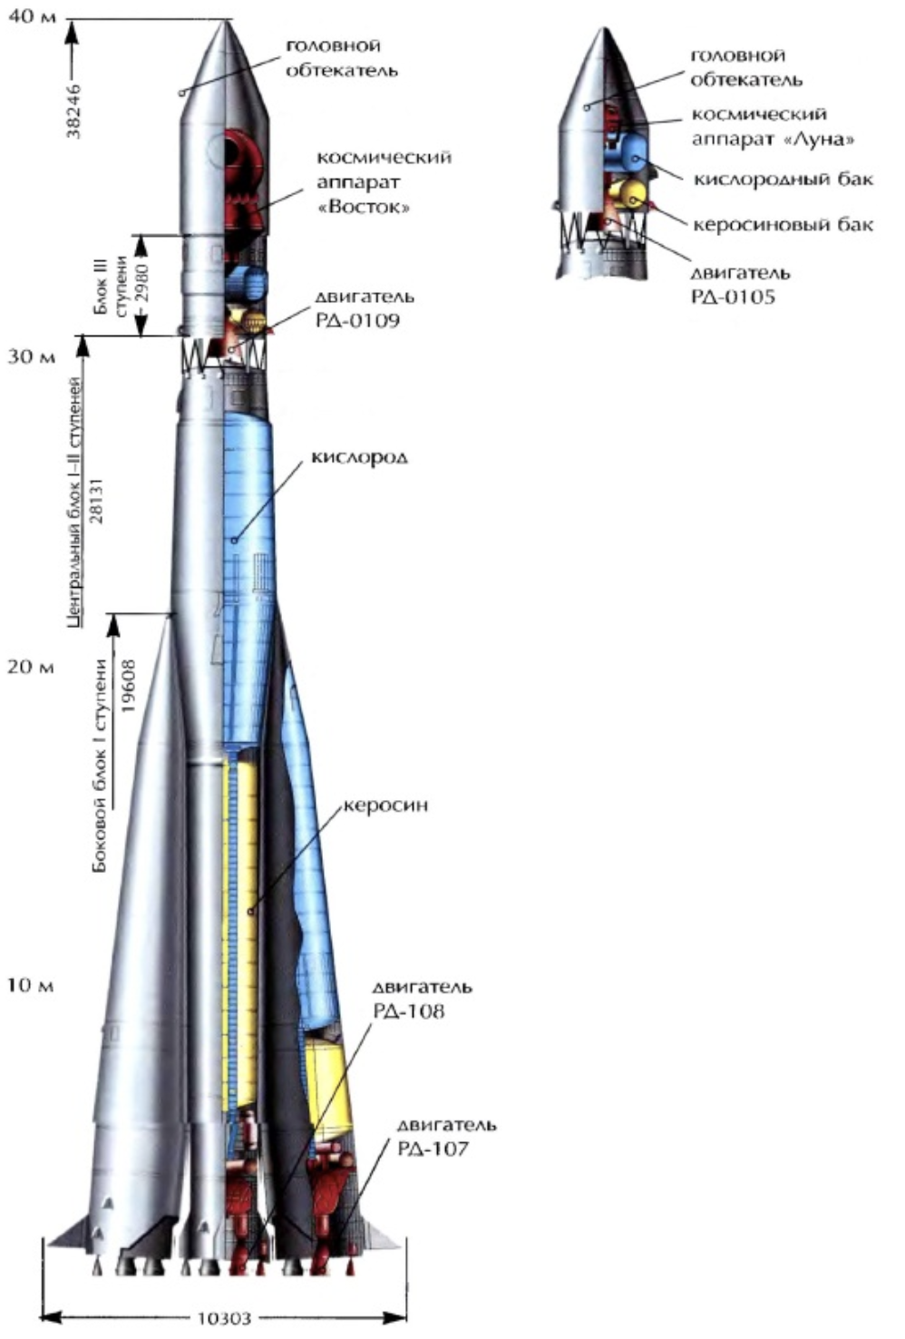

Схема РН “Восток”

|  |  |
| --- | --- |
| **Показатели** |  |
| **Стартовая масса, т** | **287** |
| **Максимальная скорость, м/с** | **8000** |
| **Длинна с обтекателями, м** | **38,36** |
| **Максимальная поперечная длина, м** | **10,3** |

Хронология полета 12.06.1961:

|  |
| --- |
|  |
| 07:10 | голос Гагарина появился в эфире. | **Гагарин («Кедр»):** Как слышите меня?  **Каманин («Заря-1»):** Слышу хорошо. Как слышите меня? **Гагарин:** Вас слышу хорошо. **Каманин**: Приступайте к проверке скафандра. Как поняли меня? |
| 07:11 |  | **Гагарин:** Вас понял: приступить к проверке скафандра. Через 3 минуты. Сейчас занят. |
|  |  | **Заря-1:** «Кедр», я «Заря-1». Говорит с вами Руднев. Юрий Алексеевич, как у вас самочувствие?  **Гагарин:** «Заря-1», я «Кедр». Чувствую себя хорошо, к старту готов, настроение бодрое. В общем, всё в порядке. «Заря-1», как поняли меня? Приём. **Заря-1:** «Кедр», поняли вас хорошо. Председатель вас слышал. У нас всё нормально идёт. |
| 07:44 |  | **Королёв («Заря-1»):** У нас всё идёт отлично. Как чувствуете?  **Гагарин:** Вас понял. У меня тоже идёт всё хорошо, самочувствие хорошее, сейчас будут закрывать люк № 1. |
|  |  | **Заря-1:** Юра, проверьте памятку, удобство пользования памяткой и видимость кодовой таблицы.  **Гагарин:** Понял вас правильно. Приём. Пользование памяткой и возможность считывания сигнала проверил. Всё нормально. **Заря-1:** «Кедр», я «Заря-1». Понял вас. Всё отлично, молодец… |
|  |  | **Заря-1:** Юра, тебе привет коллективный от всех ребят, кто сейчас здесь. Как понял? Приём.  **Гагарин:** «Заря-1», я «Кедр». Понял вас. Большое спасибо. Передайте им всем самый горячий привет от меня. *(насвистывает «Ландыши»)* |
| 07:58 | Не замкнулся концевой контакт «Люк закрыт» одного из трёх датчиков люка | **Королёв:** «Кедр», я «Заря-1». Юрий Алексеевич, у нас так получилось: после закрытия люка вроде один контактик не показал, что он прижался. Поэтому мы, наверное, сейчас будем снимать люк и потом его поставим снова. Как поняли меня?  **Гагарин:** Понял вас правильно. Люк открыт. Проверяют сигнализаторы. |
| 08:05 | Неисправность устранена | **Каманин:** «Кедр», я «Заря-1». Объявлена готовность часовая. Продолжайте осмотр оборудования. |
| 08:10 | объявлена 50-минутная готовность. |  |
| 08:25 |  | **Королёв:** Герме­тич­ность проверили — всё в норме, в полном порядке. Как поняли?  **Гагарин:** Вас понял: герметичность в порядке. Слышу и наблюдаю: герметичность проверили. Они что-то там постукивают немножко. |
| 08:30 | объявлена 30-минутная готовность. |  |
| 08:35 |  | **Каманин:** Сейчас будут отводить установщик. Как понял?  **Гагарин:** Вас понял: будут отводить установщик. |
| 08:37 |  | **Каманин:** Стрела установщика отошла нормально. Как поняли?  **Гагарин:** Понял вас: стрела установщика отошла нормально. |
| 08:41 |  | **Каманин:** Вас слышу отлично. Пульс у вас 64, дыхание 24. Всё идёт нормально. |
| 08:50 | объявлена 10-минутная готовность. | Вас понял — объявлена десятиминутная готовность. Гермошлем закрыт. Все нормально, самочувствие хорошее, к старту готов. |
|  |  | **Заря-1:** Всё идёт нормально. Займите исходное положение для регистрации физиологических функций.  **Гагарин:** Вас понял. Всё идёт нормально. Занять исходное положение для регистрации физиологических функций. Положение занял. |
| 09:00 | объявлена минутная готовность. | **Гагарин:** *(насвистывает «Летите, голуби, летите»)*  **Королёв:** Минутная готовность, как вы слышите? **Гагарин:** Вас понял — минутная готовность. Занял исходное положение… |
| 09:01:51 | команда «Минутная готовность» |  |
| 09:03:00 | команда «Ключ на старт» |  |
| 09:03:06 | команда «Протяжка-1» |  |
| 09:03:16 | команда «Продувка» |  |
| 09:03:51 | команда «Ключ на дренаж» |  |
| 09:05:51 | команда «Пуск» |  |
| 09:06:41 | команда «Протяжка-2» |  |
| 09:06:51 | команда «Зажигание» |  |
| 09:07 | включение зажигания | **Королёв:** Даётся зажигание, «Кедр».  **Гагарин:** Вас понял — даётся зажигание. **Королёв:** Предварительная ступень… Промежуточная… Полный подъём! По громкой связи космонавт кричит: Поехали! |
| 09:07 |  | **Гагарин:** «Заря-1», я «Кедр». Всё проходит нормально. Шум в кабине слабый. Самочувствие хорошее, чувствую перегрузку, вибрация, всё нормально.  **Королёв:** Я «Заря-1». Мы все желаем вам доброго полёта. Всё нормально? **Гагарин:** Спасибо. До свидания. До скорой встречи, дорогие друзья! До свидания, до скорой встречи. |
| **Полёт:** | | |
| 09:09 | отделение первой ступени | **Гагарин:** «Заря-1», я «Кедр». Закончила работу первая ступень. Спали перегрузки и вибрации. Полёт продолжается нормально. Приём.  **Заря-1:** Прошло разделение, всё нормально. Как чувствуете себя, приём. **Гагарин:** Слышу вас хорошо. Разделение почувствовал. Работает стандарт три. Всё нормально. **Заря-1:** Понял вас, хорошо. |
|  |  | **Гагарин:** «Заря», я «Кедр». Самочувствие отличное. Продолжаю полёт. Несколько растёт перегрузка. Вибрации. Всё переношу нормально. Самочувствие отличное. Настроение бодрое. В иллюминатор «Взор» наблюдаю Землю. Различаю складки местности, лес. Самочувствие отличное. Как у вас дела? Приём.  **Заря-1:** «Кедр», «Кедр», я «Заря». Молодец, отлично всё идёт, хорошо! Я «Заря», приём. **Гагарин:** «Заря», я «Кедр». Наблюдаю облака над землёй, мелкие, кучевые. И тени от них. Красиво, красота! Как слышите, приём? **Заря-1:** «Кедр», я «Заря», «Кедр», я «Заря». Слышим вас отлично. Продолжайте полёт. |
| 09:18:07 |  | **Гагарин:** Произошло разделение с носителем… <…> Параметры кабины…<…> Чувство невесомости переносится хорошо, приятно. Продолжаю полёт на орбите. Как поняли, приём. |
| 09:22 | Радиосигналы советского космического корабля запеленгованы американской радарной станцией Шамия |  |
|  | Корабль вышел на орбиту с угловой скоростью 2-3 градуса в секунду. | **Гагарин:** Объект несколько вращается вправо. Хорошо! Красота! Самочувствие хорошее. Продолжаю полёт. Всё отлично проходит. |
| 09:49 | Кратковременный перерыв УКВ-связи С. П. Королёва с космонавтом при переходе космического корабля из зоны видимости Сары-Шаганского КИПа в зону видимости Колпашевского КИПа (Томская обл.). | **Гагарин:** Землю не слышу. Нахожусь в тени. |
| 09:51 | Начало построения ориентации для схода с орбиты. |  |
| 09:55 | Завершение построения ориентации для схода с орбиты. |  |
| 09:52 | получение данных | по полученным данным с борта космического корабля «Восток-1», космонавт, находясь над Южной Америкой, передал: «Самочувствие отличное. Слышу вас отлично. Полёт проходит хорошо.» |
| 09:57 |  | **Гагарин:** Настроение бодрое, продолжаю полёт, нахожусь над Америкой. |
|  |  | **Заря-3:** «Кедр», я «Заря-3». Слышим вас хорошо, приборы работают нормально. Самочувствие нормальное. Что можете мне сообщить по полёту? Что сообщить мне можете? Приём. *(Сильный шум.)* «Кедр», я «Заря-3». Указание от двадцатого не поступает, не поступает. Всё нормально.  **Гагарин:** Понял вас. От двадцатого указание не поступает. Сообщите ваши данные о полете. Привет блондину! |
| 10:04 |  | **Гагарин:** Нахожусь в апогее. "Работает «Спуск-1», работает солнечная ориентация *(в апогее корабль проходил мыс Горн)*. |
| 10:07 |  | **Гагарин:** Некоторой облачностью закрыто… Вижу горизонт Земли. Очень такой красивый ореол. Сначала радуга от самой поверхности Земли и вниз. Очень красивое, уже ушло через правый иллюминатор. Видно, звёзды через «Взор», как проходят звёзды. Очень красивое зрелище. Продолжается полёт в тени Земли. В правый иллюминатор сейчас наблюдаю звёздочку, она так проходит слева направо. Ушла звёздочка, уходит, уходит…. |
| 10:09:15 |  | **Гагарин:** Вышел из тени Земли… Пролетаю над морем… Через правый иллюминатор и «Взор» видно: сейчас появилось Солнце. Объект вращается. Очевидно, работает солнечный системный иллюминатор. <…> Наблюдаю Землю, пролетаю над морем. |
| 10:15 | получение данных | пролетая над Африкой, передал с борта космического корабля «Восток-1»: «Полёт протекает нормально, состояние невесомости переношу хорошо.» |
| 10:18 |  | **Гагарин:** прошла вторая команда. Давление в системе ориентации 120 атмосфер. Давление в баллоне ТДУ 320 атмосфер. Самочувствие хорошее. Полёт проходит успешно. Как поняли, приём. Все системы работают хорошо. |
| 10:25 | Тормозной импульс. Преждевременное отключение ТДУ. |  |
| 10:36 | Разделение отсеков по резервному варианту от термодатчиков на высоте 130 км над Средиземным морем. |  |